(англ. standart – норма, образец) – «образец, эталон, модель, принимаемые за исходные для сопоставления с ними др. подобных объектов»

«Стандарт – комплекс норм, правил, требований, которые устанавливаются на основе достижений науки, техники и передового опыта; минимальные требования (к продукции), устанавливаемые с целью защиты здоровья и безопасности потребителей; гарантии – условия и механизмы, обеспечивающие беспрепятственное пользование правами и их всестороннюю охрану»
Стандарт в образовании должен выступать гарантией конституционного права российского гражданина, права любого человека на качественное образование.
ФГОС - система основных параметров, которые принимаются в качестве государственной нормы образованности, отражающей общественный идеал и учитывающей возможности реальной личности и системы образования по достижению этого идеала.
ФГОС ДО отражает согласованные социально-культурные, общественно-государственные ожидания относительно уровня ДО, которые являются ориентирами для учредителей дошкольных Организаций, специалистов системы образования, семей воспитанников и широкой общественности.
Теория «амплификации» (А.В.Запорожец)

Термин «амплификация» был использован Запорожцем применительно к психическому развитию ребенка. Амплификацию он противопоставлял искусственной акселерации, выражающейся в форсированном обучении, сокращении детства, преждевременном превращении младенца в дошкольника, дошкольника в школьника и т.д.
Амплификация, по Запорожцу, — это широкое развертывание и максимальное обогащение содержания специфически детских форм игровой практической и изобразительной деятельности, а также общения детей друг с другом и со взрослым с целью формирования психических свойств и качеств, для возникновения которых наиболее благоприятные предпосылки создаются в раннем детстве.

В рамках этой концепции он выдвигает требования к решению трех фундаментальных задач:
1) необходимость учета не только того, что ребенок этого возраста может усвоить при интенсивной тренировке, но и каких физических и душевных сил это от него потребует;
2) выстраивание оптимального режима работы, обеспечивающего развитие специфических для данного возраста видов детской деятельности, в которых наиболее успешно усваивается содержание и формируются новые физиологические и психологические функции;
3) определение ядра таких ценнейших человеческих качеств, которые наиболее интенсивно развиваются именно в дошкольном детстве и войдут в «Золотой фонд зрелой человеческой личности».
Такие требования позволяют сущностно по-новому определить содержание дошкольного образования. Оно базисно, поскольку позволяет формировать базис развития личности человека, и многоаспектно (а не предметно, как в школе). В такое содержание входят и информация из разных областей действительности, которая в результате активного присвоения ребенком становится знанием; и способы и средства деятельности ребенка, разных ее видов (игровой, двигательной, познавательной, речевой); и способы общения и адекватного поведения в разных ситуациях; и набор определенных личностных качеств (активность, инициативность, самостоятельность, толерантность, сопереживание и радость, аккуратность и умение следить за своим внешним видом); родной язык и русский как второй (требование современной ситуации).
Решение базисных образовательных задач связано с реализацией деятельностного подхода, с организацией специфически детских видов деятельности (А. В. Запорожец). И прежде всего это относится к развитию подлинно самодеятельной игры, в которой ребенок познает разные смыслы - функционирования предметов, человеческих отношений, в ней формируются мотивы других видов деятельности (рисования, конструирования, экспериментирования с объектами и т.п.) и потребность познания, способы общения.

Лекторий №1
«В ногу со временем:
Изучаем проект ФГОС ДО!»

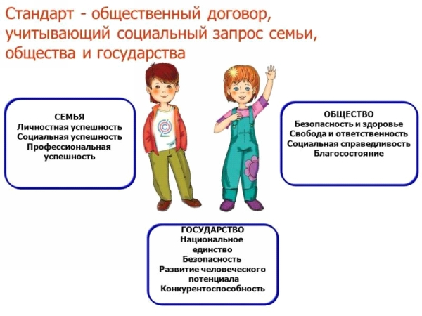

Руководитель рабочей группы
по разработке проекта ФГОС ДО,
директор Федерального института развития образования (ФИРО)
Александр Григорьевич Асмолов
ЭТАПЫ создание ФГОС ДО:
1) 30 января 2013 г. – начало разработки ФГОС ДО
(Приказ Минобрнауки РФ № 57 от 30.01.2013 г. «О разработке ФГОС дошкольного образования»);
2) июнь 2013 г. – Проект ФГОС ДО выносится на широкое общественное обсуждение;
3) июль 2013 г. – общественные слушания Проекта ФГОС дошкольного образования в Общественной палате РФ;
4) 28 августа 2013 г. Совет Минобрнауки РФ по ФГОС утвердил ФГОС дошкольного образования;
5) сентябрь 2013 г. – ФГОС направлен в юридическую службу Минобрнауки РФ;
6) ФГОС ДО подписывает министр образования Ливанов Д.В.;
7) ФГОС ДО отправлен для подписания в Минюст;
8) окончательный вариант размещен на сайте Минобрнауки РФ.
ФГОС дошкольного образования разработан на основе:

- Конвенции ООН о правах ребенка
- Конституции РФ
- Законодательства РФ
СТАНДАРТ обеспечивает возможность учета:

- Региональных,
- Национальных,
- Этнокультурных и др. особенностей народов РФ.
Методологическая основа ФГОС дошкольного образования:
- Культурно-историческая концепция Л.С. Выготского,
- Амплификация развития (А.В. Запорожец).
Введение Стандарта планируется
с 1 января 2014 г.
в соответствии с Законом «Об образовании».

Переходный период составит
НЕ МЕНЕЕ 3-Х ЛЕТ!

Основные положения культурно-исторической
концепции Л. С. Выготского:

Сознание (и психика вообще) предстало в концепции Л. С. Выготского не как замкнутый мир явлений, открытый только самонаблюдению субъекта (как «непосредственная данность»), а как вещь принципиально иного («сущностного») порядка. Если бы явление и сущность совпадали, напоминал Л. С. Выготский известное положение К.Маркса, не нужна была бы никакая наука. Сознание требует столь же объективного научного опосредствованного изучения, как и любая иная сущность, и не сводится к интроспективно данному нам явлению (переживанию) субъектом какого-либо его содержания.
Л. С. Выготский определял психику как активную и пристрастную форму отражения субъектом мира, своего рода «орган отбора, решето, процеживающее мир и изменяющее его так, чтобы можно было действовать». Он неоднократно подчеркивал, что психическое отражение отличается незеркальным характером: зеркало отражает мир точнее, полнее, но психическое отражение адекватнее для образа жизни субъекта — психика есть субъективное искажение действительности в пользу организма. Особенности психического отражения следует, поэтому объяснять образом жизни субъекта в его мире.
Л.С. Выготский стремился раскрыть, прежде всего, специфически человеческое в поведении ребенка и историю становления этого поведения, его теория требовала изменения традиционного подхода на процесс психического развития ребенка. По его мнению, односторонность и ошибочность традиционного воззрения на факты развития высших психических функций заключается «в неумении взглянуть на эти факты как на факты исторического развития, в одностороннем рассматривании их как натуральных процессов и образований, в смешении и неразличении природного и культурного, естественного и исторического, биологического и социального в психическом развитии ребенка, короче—в неправильном принципиальном понимании природы изучаемых явлений».
Л. С. Выготский показал, что человек обладает особым видом психических функций, которые полностью отсутствуют у животных. Эти функции, названные Л. С. Выготским высшими психическими функциями, составляют высший уровень психики человека, обобщенно называемый сознанием. И формируются они в ходе социальных взаимодействий. Высшие психические функции человека, или сознание, имеют социальную природу. Для того чтобы четко обозначить проблему, автор сближает три фундаментальных понятия, ранее рассматривавшихся как раздельные - понятие высшей психической функции, понятие культурного развития поведения и понятие овладения процессами собственного поведения.
По Л. С. Выготскому, необходимо выделять две линии психического развития ребенка — натуральное и культурное развитие. Натуральные (исходные) психические функции индивида по своему характеру являются непосредственными и непроизвольными, обусловленными прежде всего биологическими, или природными (впоследствии в школе А. Н.Леонтьева стали говорить — органическими), факторами (органическим созреванием и функционированием мозга). В процессе овладения субъектом системами знаков (линия «культурного развития») натуральные психические функции превращаются в новые — высшие психические функции (ВПФ), которые характеризуются тремя основными свойствами:
1) социальностью (по происхождению),
2) опосредствованностью (по строению),
3) произвольностью (по характеру регуляции).

Литература:Культурно-историческая теория // Психология. Словарь. М., 1990/ под общей редакцией А.В. Петровского и М.Г. Ярошевского.

